**“COUNTRIES AND NATIONALITIES” EIGHT (8°) GRADE**

**Asignatura:** Inglés  **Curso:** Octavo

**Fecha:**  semana del 13 al 24 de Julio **Docente:** Paula Sepúlveda Millán

**Nombre del Alumno:** ______________________________

**I.- Objetivo de Aprendizaje:** OA 1Demostrar comprensión de ideas generales e información explicita en textos orales adaptados y auténticos simples, en diversos formatos audiovisuales, acerca de actualidad e interés global o de otras culturas); OA 8 identificar y describir objetos, lugares y personas; por ejemplo: they are French; OA 14describir utilizando los pasos del proceso de escritura de acuerdo a un modelo, recurriendo a herramientas como el procesador de textos y diccionario en línea

**II.- Contenidos:** “COUNTRIES AND NATIONALITIES”

**III.- Objetivo de la clase:**  Repasar contenidos al describir personas de dónde viene, nacionalidad agregando en la presente clase el continente siguiendo modelo enseñado por profesora

**IV.- Indicaciones generales:**

Leer atentamente las instrucciones y **NO OLVIDAR ESCRIBIR NOMBRE Y APELLIDO A TU GUÍA**

Usar diccionario y /o traductor Google

Repasar contenidos acerca de Países Y Nacionalidades

Todas las actividades serán evaluadas en los plazos establecidos

**V.- Actividad a desarrollar:** observa en el mapamundi identifica en qué continente se ubica USA, Colombia, Chile

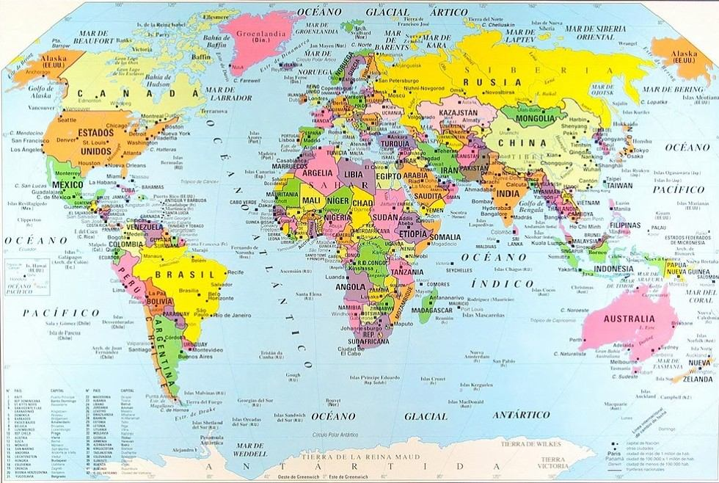Argentina, Portugal, China, Japón, Puerto Rico, Venezuela



Lady Gaga is a Singer.

She is from USA.

She is American

USA is in North America

Jackie

Jackie Chan is an actor

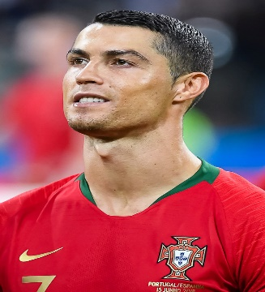He is from China

He is Chinese

China is in Asian Continent

Cristiano Ronaldo is a football player

He is from Portugal

He is Portuguese

Portugal is in Europe

**VI.-** **Retroalimentación:** en las ultimas clases hemos aprendido identificar y conocer los países y nacionalidades de diferentes personas, en la presente además le agregamos al continente que pertenece dicho país para crear frases simples de 3 a 4 como enseñan los ejemplos anteriormente descrito.

**“Ticket de salida”** en la Clase On line aprendimos estos contenidos y como ticket de salida debes elegir un personaje famoso (deporte, música, cine, etc) y describe siguiendo modelo enseñado.

_____________________________________

_____________________________________

_____________________________________

_____________________________________

**VII.- Fecha de envío:** recepción y retiro de las guías los días miércoles 15 y 22 de Julio en el colegio

**VIII.- Cómo y/o donde enviar:** vía correo electrónico (capturar imagen en celular y /o escanear) a: [paula.sepulveda@colegio-reneschneider.cl](mailto:paula.sepulveda@colegio-reneschneider.cl) hasta el día 26 de Julio.